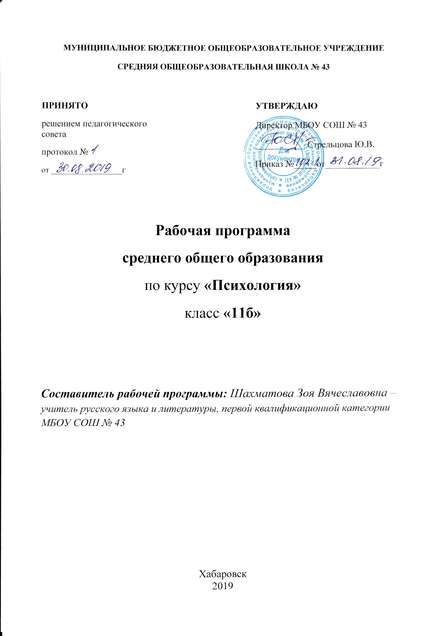
Пояснительная записка
I Нормативно-правовые документы,
на основе которых составлена программа
Рабочая программа по психологии для 11 класса составлена в соответствии с требованиями федерального компонента государственных образовательных стандартов среднего общего образования на основе Приказа Минобразования РФ от 5 марта 2004 г. №1089 «Об утверждении федерального компонента государственных образовательных стандартов начального общего, основного общего и среднего (полного) общего образования», на основе Основной образовательной программы МБОУ СОШ №43 на 2019-2020 год.
II Общая характеристика учебного предмета
(актуальность изучения данного курса)
Преподавание курса психологии является актуальной и важной задачей образования, так как именно личностные, психологические факторы выступают на первый план жизни человека. Психологическая культура, толерантность, позитивное самоотношение, чувство собственного достоинства, способность к рефлексии и самосовершенствованию, понимание интересов, мотивов, чувств и потребностей окружающих людей, умение строить свои отношения с окружающими, уважая их права, и отстаивать свои права конструктивным способом – все это относится к необходимым компонентам личности гражданина демократического общества.
III Цели и задачи изучения программы
Цель – способствовать:
- повышению общей и психолого-педагогической культуры,
- формированию целостного представления о психологических особенностях человека как факторах успешности его деятельности,
- умению самостоятельно мыслить и предвидеть последствия собственных действий;
- самостоятельно находить оптимальные пути достижения цели и преодоления жизненных трудностей.
Задачи курса:
- ознакомление с основными направлениями развития психологической науки;
- овладение понятийным аппаратом, описывающим познавательную, эмоционально-волевую, мотивационную и регуляторную сферы психического, проблемы личности, общения и деятельности, образования и саморазвития;
- приобретение опыта анализа учебных проблемных ситуаций, организации общения и взаимодействия;
- приобретение опыта учета индивидуально-психологических особенностей личности, стилей их познавательной деятельности.
IV Основные содержательные линии
Материал курса «Психология» представлен следующими содержательными линиями: психология личности, психология общения.
V Место предмета в учебном плане
Место предмета «Психология» в учебном плане: всего часов за год – 34 (1 час в неделю).
Содержание учебного курса
I Тематическое планирование
№ | Название раздела (блока) | Кол-во часов | Из них кол-во часов, отведённых на практическую часть и контроль
 |  |  | Практикум | Тестирование
1 | Современные психологические теории личности | 11 | 1 | 1
2 | Возрастные особенности личности | 9 | 1 | 1
3 | Психология общения | 13 | 2 | 2
4 | Заключение | 1
II Краткая характеристика содержания курса
Современные психологические теории личности (11 ч.) Структура личности по З.Фрейду. Психоаналитическое учение о защитных механизмах. Бихевиоризм. Поведенческая концепция Б.Скиннера. Типология поведения по Макгвайру. Когнитивные теории личности. Иерархия потребностей по А. Маслоу. Самоактуализация личности и признаки деградации личности. Трансперсональная психология. Взгляды К.-Г. Юнга. Трансперсональный подход к человеку С. Гроффа. Генетический подход Ч. Тойча
Возрастные особенности личности (9 ч.) Психологический и хронологический возраст. Психологические особенности младенца, в раннем возрасте, дошкольника, младшего школьника, младшего подростка, старшего подростка, в раннем юношеском возрасте, в старшем юношеском возрасте, взрослых.
Психология общения (13 ч.) Социальный смысл и структура общения. Функции общения. Виды общения. Эффективность общения. Барьеры общения. Виды и техники слушания. Правила эмпатического слушания. Перцептивная сторона общения. Социальная стереотипизация. Взаимодействие, взаимовлияние людей друг на друга в процессе общения. Формы межличностного взаимодействия. Аттракция. Социально-психологическое влияние людей друг на друга. Социальные установки. Механизмы и методы психологического воздействия. Теории межличностного взаимодействия
Заключение (1 ч.)
Требования к уровню подготовки обучающихся
Планируемые результаты освоения учебного курса
В процессе освоения курса обучающиеся приобретут следующие компетенции:
- знание законов развития природы, общества, мышления и умение применять эти знания; умение анализировать и оценивать социально-значимые явления, события, процессы; владение основными методами количественного анализа и моделирования, теоретического и экспериментального исследования;
- владение основными способами и средствами информационного взаимодействия, получения, хранения, переработки, интерпретации информации, наличие навыков работы с информационно-коммуникационными технологиями; способность к восприятию и методическому обобщению информации, постановке цели и выбору путей её достижения;
- способность и готовность к личностному и профессиональному самосовершенствованию, саморазвитию, саморегулированию, самоорганизации, самоконтролю, к расширению границ своих профессионально-практических познаний; умение использовать методы и средства познания, различные формы и методы обучения и самоконтроля, новые образовательные технологии, для своего интеллектуального развития и повышения культурного уровня;
- способность использовать основы теории мотивации при решении управленческих задач;
- способность анализировать, проектировать и осуществлять межличностные, групповые и организационные коммуникации;
- способность выявлять информацию, необходимую для принятия решений, при получении «обратной связи» в деятельности.
Критерии оценки знаний обучающихся
I Формы и виды контроля
Текущий контроль проводится в следующих формах:
- практикум – 4;
- тестирование – 4.
II Критерии оценивания письменных работ и устных ответов обучающихся
Оценка устных ответов
Устный опрос является одним из основных способов учёта знаний учащихся по психологии. Развёрнутый ответ ученика должен представлять собой связное, логически последовательное сообщение на заданную тему, показывать его умение применять определения в конкретных случаях.
При оценке ответа ученика надо руководствоваться следующими критериями, учитывать: 1) полноту и правильность ответа; 2) степень осознанности, понимания изученного; 3) языковое оформление ответа.
Отметка «5» ставится, если ученик: 1) полно излагает изученный материал, даёт правильное определенное понятий; 2) обнаруживает понимание материала, может обосновать свои суждения, применить знания на практике, привести необходимые примеры не только по учебнику, но и самостоятельно составленные; 3) излагает материал последовательно и правильно с точки зрения норм литературного языка.
Отметка «4» ставится, если ученик даёт ответ, удовлетворяющий тем же требованиям, что и для отметки «5», но допускает 1-2 ошибки, которые сам же исправляет, и 1-2 недочёта в последовательности и языковом оформлении излагаемого.
Отметка «3» ставится, если ученик обнаруживает знание и понимание основных положений данной темы, но: 1) излагает материал неполно и допускает неточности в определении понятий или формулировке правил; 2) не умеет достаточно глубоко и доказательно обосновать свои суждения и привести свои примеры; 3) излагает материал непоследовательно и допускает ошибки в языковом оформлении излагаемого.
Отметка «2» ставится, если ученик обнаруживает незнание большей части соответствующего раздела изучаемого материала, допускает ошибки в формулировке определений и правил, искажающие их смысл, беспорядочно и неуверенно излагает материал. Оценка «2» отмечает такие недостатки в подготовке ученика, которые являются серьёзным препятствием к успешному овладению последующим материалом.
Отметка может ставиться не только за единовременный ответ (когда на проверку подготовки ученика отводится определенное время), но и за рассредоточенный во времени, т.е. за сумму ответов, данных учеником на протяжении урока (выводится поурочный балл), при условии, если в процессе урока не только заслушивались ответы учащегося, но и осуществлялась проверка его умения применять знания на практике.
Оценка тестов
При оценке выполнения тестового задания используется следующая шкала
95% -100% правильно выполненной работы – «5»
90% - 80 % – «4»
70% - 50 % – «3»
менее 50 % – «2»
Перечень учебно-методического обеспечения курса
- Абрамова Г.С. Практическая психология. – М.: Издательский центр «Академия», 1997. – 368 с.
- Карандашев В. Н. Методика преподавания психологии: учебное пособие. – СПб.: Питер, 2008. – 250 с.
- Кравцова Е.Е. Психология и педагогика. Краткий курс: учебное пособие. – Москва: Проспект, 2017. – 320 с.
- Курс практической психологии, или Как научиться работать и добиваться успеха: Учеб.пособие для высшего управленческого персонала / автор-сост. Р.Р. Кашапов. – Ижевск: Изд-во Удм. ун-та, 1996. – 448 с.
- Немов Р.С. Общая психология: учеб.для студентов образоват. учреждений средн. проф. образования. – М.: Гуманит. изд. центр ВЛАДОС, 2001. – 400 с.
- Немов Р.С. Психология: учеб.для студентов высш. пед. учеб. заведений: В 3 кн. – 4-е изд. – М.: Гуманит. изд. центр ВЛАДОС, 2001. – Кн. 1: Общие основы психологии. – 688 с.
- Психология. Учебник. – М.: «ПРОСПЕКТ», 1998. – 584 с.
- Психология: учебное пособие / С. И. Самыгин и др. – Ростов н/Д: Феникс, 2019. – 280 с.
- Руденко А. М. Основы психологии и педагогики / А. М. Руденко. – Ростов н/Д: Феникс, 2015. – 125 с.
- Руденко А.М. Психология в схемах и таблицах / А. М. Руденко, Л. Э. Кузнецова, Л. А. Волкова. – Ростов н/Д: Феникс, 2018. – 379 с.

Календарно-тематическое планирование
№ урока | № урока в теме | Тема урока | Домашнее задание | Виды контроля | Дата |  | Примечание
 |  |  |  |  | план | факт
Современные психологические теории личности (11 ч.)
1 | 1 | Структура личности по З.Фрейду | Подбор иллюстративного материала |  | 06.09
2 | 2 | Психоаналитическое учение о защитных механизмах | Составление глоссария |  | 13.09 |  | Входной контроль
3 | 3 | Бихевиоризм | Письменный ответ на вопрос |  | 20.09
4 | 4 | Поведенческая концепция Б.Скиннера | Подготовка к тестированию |  | 27.09
5 | 5 | Типология поведения по Макгвайру | Тезисный план лекции | Тестирование №1 | 04.10
6 | 6 | Когнитивные теории личности | Заполнение таблицу | Практикум №1 | 11.10
7 | 7 | Иерархия потребностей по А. Маслоу | Самоанализ по заданным параметрам |  | 18.10
8 | 8 | Самоактуализация личности | Письменный ответ на вопрос |  | 25.10
9 | 9 | Трансперсональная психология. Взгляды К.-Г. Юнга | Работа с научным текстом |  | 08.11
10 | 10 | Трансперсональный подход к человеку С. Гроффа | Составление опорного конспекта |  | 15.11
11 | 11 | Генетический подход Ч. Тойча | Подготовка к тестированию |  | 22.11
Возрастные особенности личности (9 ч.)
12 | 1 | Психологический и хронологический возраст. Психологические особенности младенца | Тезисный план лекции | Тестирование №2 | 29.11
13 | 2 | Психологические особенности в раннем возрасте | Письменный ответ на вопрос |  | 06.12
14 | 3 | Психологические особенности дошкольника | Составление опорного конспекта |  | 13.12
15 | 4 | Психологические особенности младшего школьника | Подбор иллюстративного материала |  | 20.12
16 | 5 | Психологические особенности младшего подростка | Заполнение таблицы |  | 27.12
17 | 6 | Психологические особенности старшего подростка | Тезисы лекции |  | 17.01
18 | 7 | Психологические особенности в раннем юношеском возрасте | Подбор иллюстративного материала |  | 24.01
19 | 8 | Психологические особенности в старшем юношеском возрасте | Подготовка к дискуссии |  | 31.01
20 | 9 | Психологические особенности взрослых | Подготовка к тестированию | Практикум №2 | 07.02
Психология общения (13 ч.)
21 | 1 | Социальный смысл и структура общения. | Тезисы лекции | Тестирование №3 | 14.02
22 | 2 | Функции общения. Виды общения | Психологическое мини-исследование |  | 21.02
23 | 3 | Эффективность общения. Барьеры общения | Самоанализ по заданным параметрам |  | 28.02
24 | 4 | Виды и техники слушания. Правила эмпатического слушания | Составление опорного конспекта |  | 06.03
25 | 5 | Перцептивная сторона общения | Составление глоссария |  | 13.03
26 | 6 | Социальная стереотипизация | Составление опорного конспекта |  | 20.03
27 | 7 | Взаимодействие, взаимовлияние людей друг на друга в процессе общения | Сообщение | Практикум №3 | 03.04
28 | 8 | Формы межличностного взаимодействия | Составление тезисного плана лекции |  | 10.04
29 | 9 | Аттракция | Составление глоссария |  | 17.04
30 | 10 | Социально-психологическое влияние людей друг на друга | Подготовка к тестированию |  | 24.04
31 | 11 | Социальные установки | Письменный ответ на вопрос | Тестирование №4 | 08.05
32 | 12 | Механизмы и методы психологического воздействия | Психологическое мини-исследование | Практикум №4 | 15.05
33 | 13 | Теории межличностного взаимодействия | Эссе |  | 22.05
Заключение (1 ч.)
34 | 1 | Психологические знания в жизни людей |  |  | 29.05

